**今日动态**

**10月18日 星期五 晴**

1. **入园情况：**

今日来园26位小朋友。3位小朋友请假。

**2.集体活动**

这是一节音乐律动活动。小格桑是一首两拍子的藏族歌曲，曲风豪放，欢快活泼，本次活动主要是在感知歌曲《小格桑》的旋律及情绪的基础上，通过学习西藏舞的单靠步、退踏步、献哈达等基本动作来表现藏族歌曲的豪放情感和洒脱的曲风。

在律动活动之前，我班幼儿对乐曲已经有了一定的了解，能够在哼唱中感知乐曲的旋律及节奏。能初步用简单的肢体动作如拍手、拍肩等表达自己对乐曲的的感知。但在律动动作中幼儿缺少对乐曲情绪的表达能力，创编动作时也缺乏一定的想象力。

小格桑

我是小格桑呀，爱玩冲锋枪呀，

长大跨上大红马，保卫祖国守边疆。

亚拉索亚拉索，阿里亚拉索，

长大跨上大红马，保卫祖国守边疆。

嘿！亚拉索！

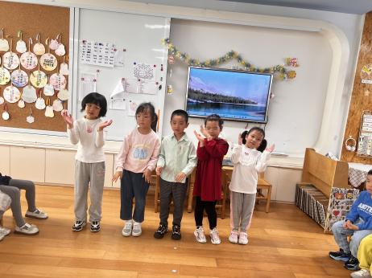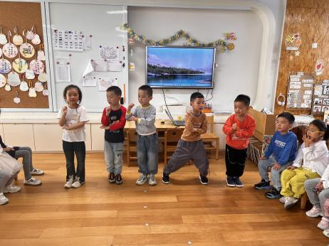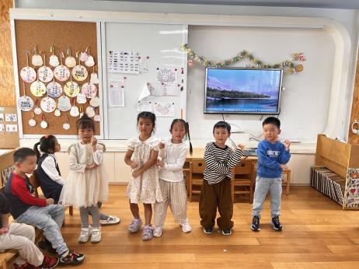

**3户外活动**

今天我们的户外活动：滑梯。

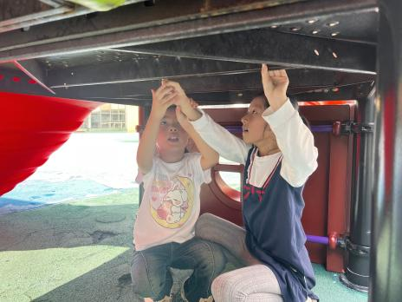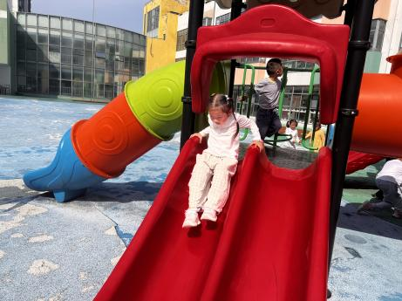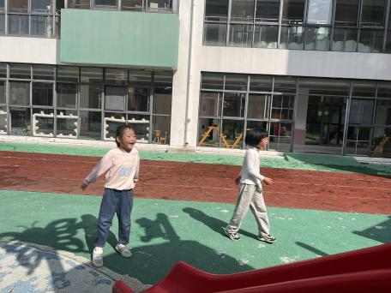

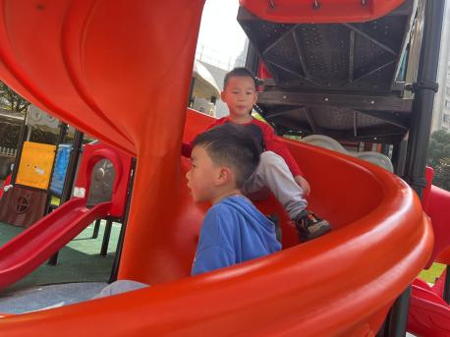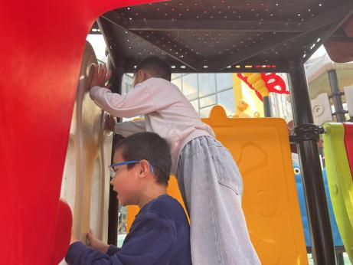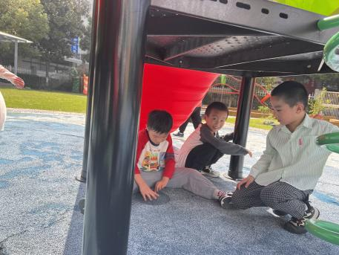

**4生活活动**

早点：牛奶、鹌鹑蛋、奶酪棒

午饭：金银米饭、素鸡煨肉、卷芯菜炒胡萝卜、瑶柱冬瓜汤。

点心：红豆吐司

水果：香蕉、火龙果

**5温馨提示**

现在已进入秋冬交替期，病毒又开始蠢蠢欲动了，诺如病毒就是其中之一。诺如病毒喜冷怕热，发病高峰在每年的10月至次年3月。它具有发病急、传播速度快、涉及范围广等特点。